避碰声呐测试报告

日期：2018-3-9

# 1.阵列参数与信号参数

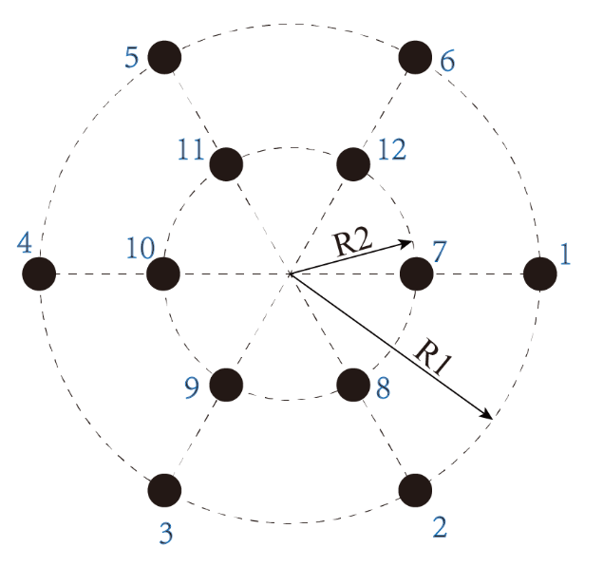

图1 阵元分布图

阵元分布如图1所示，其中，R1=23mm, R2=11.5mm。

信号形式:LFM，信号频率:90kHz~100kHz，脉宽:1ms，重复周期:1s，采样频率:250kHz，采集器放大倍数:40dB/70dB。

# 2.波束形成仿真

根据阵元分布情况与信号参数，对不同方向的反射信号进行波束形成，查看其能量分布情况。

 

a) 俯仰角：0° b) 俯仰角：10°

 

c) 俯仰角：30° d) 俯仰角：60°

图2 波束形成仿真结果

从图2中可看出，当俯仰角很大（比如60°）时，旁瓣能量非常高，算法失效。该仿真结果也表明：在该阵型及信号参数下，理论上能通过波束形成算法检测到回波并估计其波达方向。

# 3.实验数据处理

处理流程：滤波→检测并去除直达波→希尔伯特变换→波束形成→匹配滤波。

## 3.1 滤波与直达波处理



图3 波形预处理(通道1)

本文采用基于窗函数的FIR滤波器对接收波形进行带通滤波处理。经过滤波后，工频噪声和环境噪声都得到了有效的抑制。

由于直达波不携带障碍物的信息，并且会干扰对回波的检测，因此需要去除。本文采取边沿检测的方法检测直达波，并将其置零。

## 3.2 波束形成

从直达波结束时刻开始，每隔1ms进行一次波束形成，共进行9次，其结果如图4所示。



图4 波束形成

## 3.3 匹配滤波

将波束主轴对准不同方向，对波束输出波形进行匹配滤波，结果如图5所示。



图5 匹配滤波

假设不做波束形成，对12个通道分别进行匹配滤波，结果如图6所示。

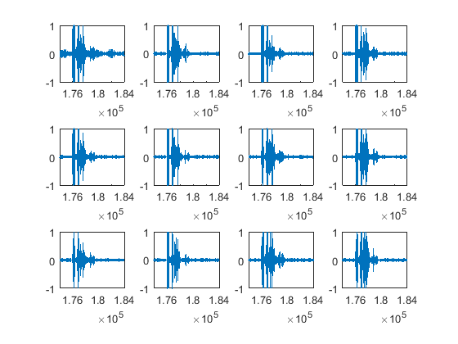

图6 单通道匹配滤波

# 4.存在问题

1）如何检测直达波？

2）水听器正负接线是否有影响？